ỦY BAN NHÂN DÂN QUẬN 4
TRƯỜNG THCS KHÁNH HỘI

GỢI Ý HƯỚNG DẪN HỌC SINH TỰ HỌC -T3
( Từ 20/9 - 25/9 )
(Đối với học sinh không thể học tập trực tuyến)

- Giáo viên biên soạn Tài liệu học tập và Phiếu hướng dẫn học sinh tự học

PHIẾU HƯỚNG DẪN HỌC SINH TỰ HỌC

NỘI DUNG | GHI CHÚ
Tên bài học/ chủ đề - Khối lớp | LIÊN HỆ GIỮA PHÉP CHIAVÀ PHÉP KHAI PHƯƠNG
Hoạt động 1: Đọc tài liệu và thực hiện các yêu cầu. | Đọc SGK trang 17,18,19,20  Học sinh làm ?2, ?3, ?4 (SGK)  Viết nội dung sau vào vở Bài học và kiểm tra lại bài làm ?2, ?3, ?4 của mình.  BÀI 4 LIÊN HỆ GIỮA PHÉP CHIA VÀ PHÉP KHAI PHƯƠNG  I_ Định Lý:  II_Áp Dụng:  - Quy tắc khai phương một thương:  Muốn khai phương một thương của số a không âm và số b dương, ta có thể khai phương số a, khai phương số b, rồi chia kết quả cho nhau.  Ví dụ: Khai phương các thương sau:  - $\sqrt{\frac{25}{121}}=\frac{\sqrt{25 }}{\sqrt{121}}$= $\frac{5}{11}$  - $\sqrt{\frac{9}{16} :\frac{25}{36}}$ =$\sqrt{\frac{9}{16}} : \sqrt{\frac{25}{36}}=\frac{3}{4} :\frac{5}{6}=\frac{9}{10}$  - Quy tắc chia các căn bậc hai:  Với a ≥ 0, b > 0, ta có (SGK/18)  $$\frac{\sqrt{a}}{\sqrt{b}} =\sqrt{\frac{a}{b}}$$  Ví dụ: Tính:  a) $\frac{\sqrt{80}}{\sqrt{5}}=\sqrt{\frac{80}{5}}=\sqrt{16}=4$  b) $\sqrt{\frac{49}{8}} :\sqrt{3\frac{1}{8 }}= \sqrt{\frac{49}{8}:3\frac{1}{8} }=\sqrt{\frac{49}{25}}=\frac{7}{5}$  Ví dụ: Tính:  - $\frac{\sqrt{999}}{\sqrt{111}}=\sqrt{\frac{999}{111}}=\sqrt{9}=3$  - $\frac{\sqrt{52}}{\sqrt{117}}=\sqrt{\frac{52}{117}}=\sqrt{\frac{4}{9}}=\frac{2}{3}$
  Với hai số a không âm và b > 0 có :
  $\sqrt{\frac{a}{b}}$ =$\frac{\sqrt{a}}{\sqrt{b}}$
Hoạt động 2: Kiểm tra, đánh giá quá trình tự học. | - Hoàn thành bài ?4, 28,29, trang 20 (SGK)  HS xem các ví dụ ở phần vở ghi để hoàn thành phần việc được giao.
Tên bài học/ chủ đề - Khối lớp | LUYỆN TẬP NỘI DUNG LẬP TSLG CỦA MỘT GÓC NHỌN
Hoạt động 1: Đọc tài liệu và thực hiện các yêu cầu. | Học sinh thực hiện các yêu cầu sau vào vở Bài tập:  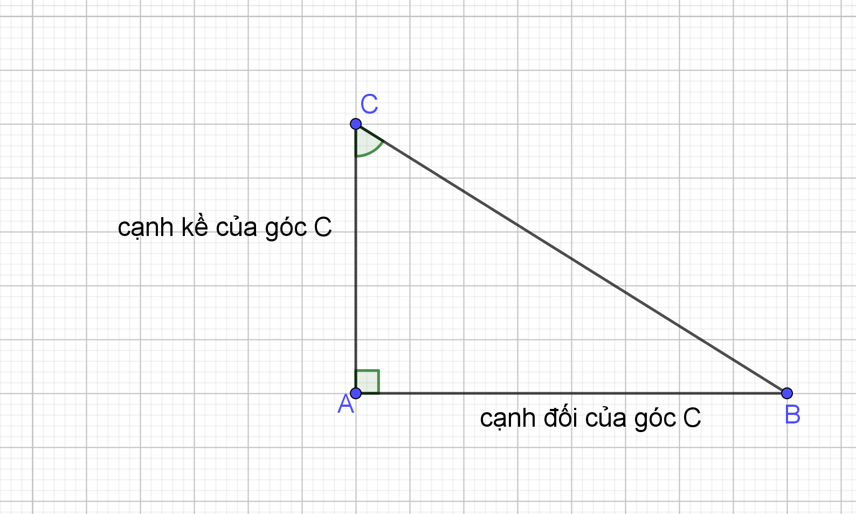  - Vẽ một tam giác vuông. Lưu ý: HS tự đặt tên các đỉnh của tam giác và góc của tam giác đó theo ký hiệu$∝$và $β$
Hoạt động 2: Kiểm tra, đánh giá quá trình tự học. | Học sinh kiểm tra bài làm của mình với phần bài giải sau:  - Học sinh cần hiểu các định nghĩa về TSLG của một góc nhọn như sau:  sinC= $\frac{cạnh đối}{cạnh huyền}$ ; cosC$=\frac{cạnh kề}{cạnh huyền}$  tanC=$\frac{cạnh đối}{cạnh kề}$ ; cotanC= $\frac{cạnh kề}{cạnh đối}$  Nếu học sinh làm sai bài nào, yêu cầu học sinh xem kĩ lại phần bài giải, sau đó tự làm lại một lần nữa và đối chiếu lại với bài giải.  Cho hình vẽ sau: Cho$∆ABC vuông tại A.$ Kẻ đương cao AH.Tính sinB, sinC, biết AB=13cm, BH=5cm  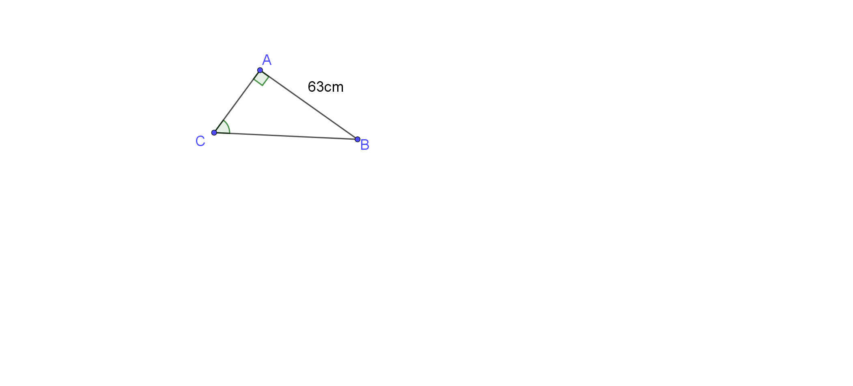 .

Học sinh có thắc mắc thì gửi về trường theo mẫu sau:
Trường:
Lớp:
Họ tên học sinh

Môn học | Nội dung học tập | Câu hỏi của học sinh
Toán | Mục A: ….  Phần B: …. | 1.  2.  3.
Lý

